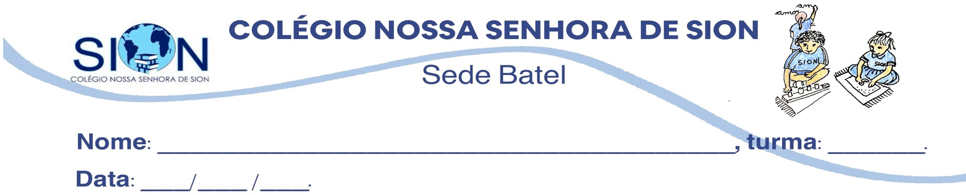
ANEXO GUIA 2 - CIÊNCIAS - 7º ANO
Professora Mariah Sade
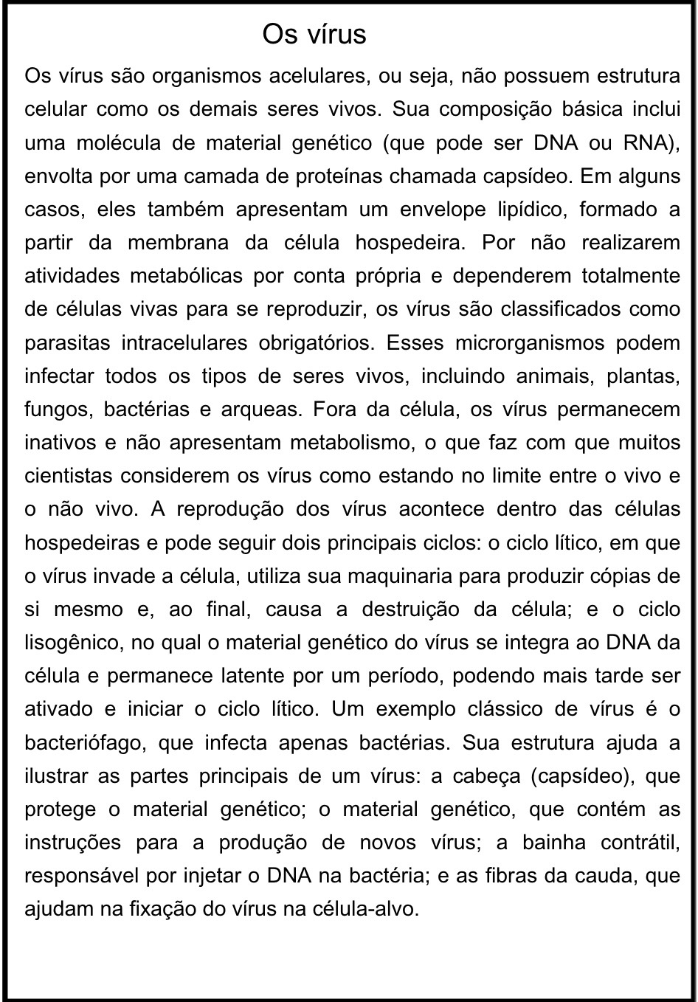
Leia:

